ЛАБОРАТОРНАЯ РАБОТА № 4
МЕТОДЫ ФИЗИЧЕСКОЙ ОРГАНИЗАЦИИ ДАННЫХ

ВИРТУАЛЬНЫЙ МЕТОД ДОСТУПА (VSAM)

Главы Учебного пособия, которые необходимо изучить перед выполнением лабораторной работы: 2.6.6 – 2.6.8

2.6.4. Метод доступа ISAM

ISAM (indexed sequential access method, индексно-последовательный метод доступа).
В методе доступа ISAM записи группируются так, чтобы они могли располагаться на отдельных дорожках цилиндров модуля дисков, и одна дорожка на каждом цилиндре отводится для индексов, указывающих на записи, расположенные на данном цилиндре.
Если необходимо включить новые записи в уже созданный файл, эти записи включаются в область переполнения.
При этом на дорожке, содержащей индексы, создаются указатели как на основную область (область первоначальных данных), так и на область переполнения.
Область переполнения может располагаться на дорожке того же цилиндра, на котором находятся первоначальные данные, в которые вносятся новые данные, переполняющие основную область.
С другой стороны, допускается расположение области переполнения за пределами этого цилиндра.
Если основная область и область переполнения расположены на одном цилиндре, доступ к записям ускоряется, так как нет необходимости перемещения головок чтения-записи с одного цилиндра на другой.
Обычно в каждом цилиндре отводится одна дорожка под область переполнения.
Однако при включении новых записей дорожка области переполнения может заполниться до отказа, причем это может произойти очень быстро.
Поэтому в системах, в которых применяется метод доступа ISAM, используется как область переполнения цилиндра, так и независимая область переполнения.
Если область переполнения цилиндра заполнена до отказа, то для новых записей отводится дорожка из независимой области переполнения.
Метод ISAM допускает многоуровневое (плотное или неплотное) индексирование. См. предыдущую тему данного курса.
Сейчас – рисунки…

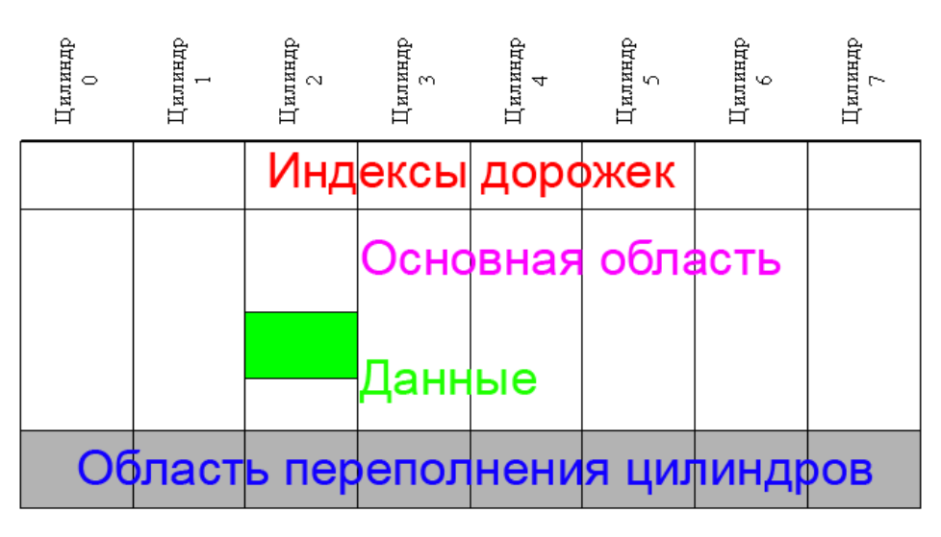
Рисунок 2.6.4.1 – Области переполнения в конце цилиндров

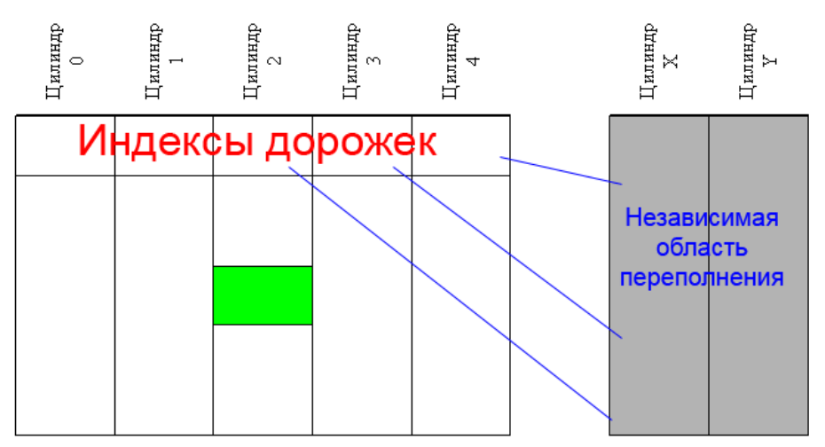

Рисунок 2.6.4.2 – Независимая область переполнения

2.6.5. Метод доспута MyISAM

MyISAM – подсистема низкого уровня (метод доступа) в MySQL.
Метод основан на коде метода ISAM и обладает в сравнении с ним большим количеством полезных дополнений.
MyISAM-таблицы оптимизированы для использования в веб-ориентированных приложениях, где преобладают простые запросы на чтение.
Во многом это связано с отсутствием поддержки транзакций и внешних ключей.
Однако при модификации и добавлении записей вся таблица кратковременно блокируется, что может привести к серьёзным задержкам при большой нагрузке.
Таблицы MyISAM являются платформенно-независимыми. Табличные файлы можно перемещать между компьютерами разных архитектур и разными операционными системами без всякого преобразования.
Для этого MySQL хранит все числа с плавающей запятой в формате IEEE, а все целые числа – в формате с прямым порядком следования байтов.
Индексные файлы имеют расширение .MYI (MYIndex). Файлы с расширением .MYD (MYData) содержат данные, а с расширением .frm – схему таблицы.
Если индексный файл по какой-то причине теряется, программа перестраивает индексы, используя информацию из frm-файла.
По умолчанию в каждой таблице может быть не более тридцати двух индексов, но это значение можно повысить до шестидесяти четырех.
Индексы создаются в виде двоичных деревьев.
Разрешается индексировать столбцы типа BLOB и TEXT, а также столбцы, допускающие значения NULL.
В таблицах MyISAM могут быть фиксированные и динамические записи. Выбор между фиксированным и динамическим форматом диктуется определениями столбцов.

Недостатки MyISAM
- отсутствие самовосстановления по журналу при сбоях;
- отсутствие блокировок областей меньших, чем целые таблицы, что приводит к отсутствию масштабируемости, т.е. к сильной деградации производительности с повышением нагрузки;
- отсутствие средств резервного копирования (утилита mysqldump является не инструментом резервного копирования, а инструментом экспорта в текст);
- слабая реализация сортировки (MyISAM сортирует данные слиянием, с использованием qsort для первоначально сливаемых небольших регионов, что требует неоптимального по дисковому вводу/выводу создания на каждую операцию сортировки 2 временных файлов.

Данные недостатки проявляются в заметной степени на нагрузке порядка полутысячи клиентов, исполняющих сложные запросы по базе данных размером в 2-4 Гб.

2.6.6. Метод доступа VSAM

VSAM (virtual sequential access method, виртуально-последовательный метод доступа) – весьма схож с методом доступа ISAM, за исключением того, что организация VSAM не зависит от типа оборудования и поэтому не оперирует такими категориями, как дорожки и цилиндры.
Вместо цилиндров, разделённых на дорожки, используются управляемые области, подразделяющиеся на управляемые интервалы.
Управляемые интервалы, относящиеся к одному набору данных, имеют одинаковую длину. Выбор длин возможен в широких пределах. Несколько управляемых интервалов могут располагаться на одной дорожке, в то же время один управляемый интервал может занимать несколько дорожек.
Подобно индексу дорожек метода доступа ISAM, в методе доступа VSAM используется индекс управляемых интервалов, который называется «набором указателей».
Подобно тому как в методе ISAM имеется один индекс дорожек на цилиндр, так и в методе VSAM имеется один набор указателей на одну управляемую область.
Набор указателей сам индексируется с помощью иерархии (дерева) указателей, мало отличающейся от структуры главных индексов в методе ISAM.
Эта иерархия указателей носит название «набора индексов».
Набор указателей содержит максимальное значение ключа для каждого управляемого интервала и указывает на данный управляемый интервал.
Низший уровень набора индексов содержит максимальное значение ключа для каждой управляемой области и указатель на блок набора указателей для данной управляемой области.
При поиске по методу доступа VSAM, как и по методу ISAM, последовательно сверху вниз просматриваются блоки набора индексов.
Важнейшим различием между VSAM и ISAM является не только независимость метода VSAM от типа внешнего устройства, но и способ включения записей в файл и их удаления из файла.
При создании файла осуществляется включение записей в управляемые интервалы, при этом их не заполняют до предела, что приводит к образованию распределённой свободной памяти в каждом из интервалов.
Кроме этого, внутри управляемой области некоторые управляемые интервалы остаются свободными.
Каждый элемент набора указателей указывает на один управляемый интервал.
Если управляемый интервал полностью свободен, то элемент набора вместо максимального значения ключа записей, расположенных в интервале, содержит признак свободной памяти.
При удалении записей из такого файла оставшиеся в интервале записи уплотняются к его левой границе.
Таким путём достигается непрерывность свободной памяти в каждом интервале, что облегчает включение новых записей.
Удаление записей может привести к тому, что управляемый интервал освободится полностью. В этом случае в элементе набора указателей, соответствующем данному интервалу, появляется метка FREE.
Данный процесс называют динамическим восстановлением памяти.

Расщепление памяти
Наличие значительного объёма свободной памяти в каждом управляемом интервале приводит к тому, что большая часть вновь поступающих записей умещается в пределах соответствующих интервалов.
Тем не менее неизбежны случаи нехватки распределённой свободной памяти в интервалах для включения новых записей.
В таких случаях осуществляется расщепление интервала.
Предположим, что необходимо включить запись с некоторым значением ключевого поля.
В соответствии со значением ключевого поля определяется управляемый интервал, в который следует включить запись.
Но интервал полностью заполнен, и поэтому осуществляется его расщепление, заключающееся в том, что около половины его записей пересылается в свободный интервал, входящий в состав той же управляемой области.
VSAM находит свободный управляемый интервал, для которого соответствующий элемент в наборе указателей помечен как свободный.
Но управляемая область может быть также заполненной (т. е. в её составе нет интервалов, помеченных в наборе указателей меткой FREE).
В таком случае осуществляется расщепление управляемой области, аналогичное расщеплению управляемого интервала.
В конце набора данных VSAM выделяет новую область, в которую переписывается около половины интервалов из расщепляемой области.
Место для новых областей может быть выделено заблаговременно, или новая область создаётся путём добавления дополнительного экстента к наборам данных.
Расщепление интервалов и областей сопровождается соответствующими изменениями в индексах.
Метод расщепления группы записей иногда называют клеточным делением: процесс расщепления памяти в некоторой степени напоминает размножение микроорганизмов путем деления.
Необходимо отметить, что процесс расщепления свободной памяти может быть организован таким образом, что отпадает необходимость выполнения процедур ведения файла, так как расщепление фактически обеспечивает выполнение функции ведения.
Следует отметить, что в любом случае (до или после расщепления интервала) записи в пределах управляемого интервала расположены в порядке, соответствующем возрастанию их ключей.
Однако в масштабе управляемой области возрастание ключей может быть нарушено.
Тем не менее адресация в блоке индексов организована таким образом, что позволяет осуществлять доступ к записям, содержащимся в области, в порядке возрастания значений ключей.
После расщепления управляемой области интервалы в образованных областях остаются в той же последовательности, что и до расщепления.
Многократные расщепления могут нарушить последовательность управляемых областей, тем не менее доступ к записям в соответствии с последовательностью ключей возможен благодаря наличию набора индексов.
Набор индексов может иметь многоуровневую структуру.
Индексы, расположенные на низшем уровне этой структуры, содержат указатели, позволяющие осуществлять доступ к управляемым областям в соответствии с возрастанием ключей.
Расщепление областей приводит лишь к незначительному росту времени последовательного доступа к записям файла.
Таким образом, в методе доступа VSAM не требуется периодического выполнения процедур ведения файла.
Использование распределённой свободной памяти требует дополнительных затрат памяти по сравнению с использованием областей переполнения.
Однако свободная память позволяет существенно ускорить доступ к включённым записям.
Время, затрачиваемое на доступ к вновь включённым записям, в методе доступа VSAM равно времени, необходимому для доступа к первоначальным записям файла.

2.6.7. Включение записей в *SAM-файлы

Сейчас мы ещё раз кратко рассмотрим сведения о методах включения записей в индексно-последовательные файлы.

Новые записи могут быть включены:
- в режиме реального времени в конце некоторого интервала времени;
- с помощью специальной процедуры ведения файла;

Способы включения:
- файл периодически перезаписывается с попутным включением новых записей;
- накопление записей в области переполнения;
- включение записей в свободные области.

Размещение области переполнения:
- на том же цилиндре, что и основная область;
- в отдельной независимой области запоминающего устройства;
- комбинированный метод.

Методы адресации в области переполнения:
- цепочки;
- множественные указатели (из индекса к каждой записи переполнения);
- отдельный индекс для каждого блока области переполнения.

Свободная память:
- распределённая свободная память, позволяющая включать новые элементы данных в существующие группы элементов;
- свободная область памяти в каждом физическом блоке (управляемом интервале);
- свободные физические блоки (управляемые интервалы);
- свободные группы блоков (управляемые области);
- свободная область памяти на каждой дорожке;
- свободная область памяти на каждом цилиндре;
- свободная область памяти на специально отведённых цилиндрах.

Расщепление памяти:
- расщепление физических блоков (управляемых интервалов);
- расщепление групп блоков (управляемых областей).

2.6.8. Размещение индексов для *SAM-файлов

Время, необходимое для доступа к записям файла с индексно-последовательной организацией, зависит от размещения индексов.
Индексы низшего уровня целесообразно распределить среди данных, чтобы минимизировать время перехода от этих индексов к записям файла (это относится к индексам дорожек и наборам указателей).
Индекс цилиндра (метод доступа ISAM) и нижний уровень набора индексов (метод доступа VSAM) целесообразно разместить таким образом, чтобы минимизировать суммарное время доступа как к индексам, так и к самим записям.
Это можно сделать, разместив индексы на отдельном внешнем запоминающем устройстве, предназначенном только для поиска индексов.
Кроме того, различие характеристик индексов и записей указывает на целесообразность хранения их на различных типах устройств.
При равномерном распределении (по цилиндрам) обращений к записям целесообразно для этой цели использовать цилиндр, близкий к середине набора данных.
Если распределение обращений не является равномерным, то соответствующими вычислениями можно выбрать оптимальное размещение индекса.

Задание к работе 1 (размещение):

Произвести размещение последовательности из 1000 000 записей методом VSAM. Сгенерировать файл из 1000 000 записей, состоящие из уникального строкового поля, неуникального строкового поля, неуникального числового поля. В качестве исходного файла №1 взять файл, содержащий отсортированные по неуникальному строковому полю записи. В качестве исходного файла №2 взять файл, содержащий отсортированные по неуникальному числовому полю данные.
Размещение производить в соответствии со следующим алгоритмом
Шаг 1: Сгенерировать файл для размещения. Элементы файла – записи, состоящие из двух полей. В качестве ключевого поля необходимо выбрать из исходного файла №1 информационное строковое поле, а в качестве неключевого атрибута – поле первичного ключа (уникального строкового поля) исходного файла №1.
Шаг 2: Произвести размещение 800000 отсортированных по ключевому полю записей методом VSAM в структуры согласно варианту, заданному преподавателем
Шаг 3: Произвести поэлементное добавление оставшихся 200000 записей
Шаг 4: Сгенерировать файл для размещения. Элементы файла – записи, состоящие из двух полей. В качестве ключевого поля необходимо выбрать из исходного файла №2 информационное числовое поле, а в качестве неключевого атрибута – поле первичного ключа исходного файла №2.
Шаг 5: Произвести размещение 800000 отсортированных по ключевому полю записей методом VSAM в структуры согласно варианту, заданному преподавателем
Шаг 6: Произвести поэлементное добавление оставшихся 200000 записей

Предусмотреть возможность визуального просмотра процесса добавления записей

Варианты заданий, для выполнения №4 сведены в таблицу 1.

Таблица 1. Варианты заданий
№ варианта | Общее число интервалов в одной управляемой области | Номера свободных интервалов при первоначальном заполнении | Свободная доля интервала при первоначальном заполнении (в %)
1 | 12 | 4,8,12 | 15
2 | 15 | 5,10,15 | 15
3 | 21 | 7,14,21 | 15
4 | 16 | 4,8,12,16 | 10
5 | 20 | 5,10,15,20 | 10
6 | 18 | 6,12,18 | 15
7 | 24 | 6,12,18,24 | 10
8 | 40 | 10,20,30,40 | 10
9 | 45 | 15, 30, 45 | 15

Эмпирическим путем подобрать оптимальную длину интервала для вариантов 1 – 7 из диапазона 100 – 400 записей; для вариантов 8,9 из диапазона 50 – 200 записей.

Задание к работе 2 (поиск):

Шаг 1: Произвести поиск всех записей, размещенных с помощью шагов 2 и 3 предыдущей лабораторной работы в соответствии с введенным с клавиатуры значением ключа.
Шаг 2: В каждой найденной записи выделить неключевое поле и, выбрав его в качестве первичного ключа, произвести поиск в файле, хранящем данные, размещенные с помощью алгоритма хеширования. (лабораторная работа 2). Результат поиска – информационные поля найденных записей выдать на экран.
Шаг 3: Произвести поиск всех записей, размещенных с помощью шагов 5 и 6 предыдущей лабораторной работы в соответствии с введенным с клавиатуры значением ключа.
Шаг 4: Определить пересечение множеств записей, найденных на шаге 1 и шаге 3 текущей лабораторной работы (должны совпадать неключевые поля)
Шаг 5: В каждой найденной записи выделить неключевое поле и, выбрав его в качестве первичного ключа, произвести поиск в файле, хранящем данные, размещенные с помощью алгоритма хеширования. (лабораторная работа 2). Результат поиска – информационные поля найденных записей выдать на экран.

